**USULAN PENELITIAN MANDIRI**



**Analisa Citra Pendeteksian Tepi (Edge Detection)**

**pada sisi gunung dengan Metode Algoritma Canny**

**dan menentukan kemiringan gunung**

**PENGUSUL**

**FARDHA HASYKIR (15220284)**

**RAFI KURNIAWAN (15220294)**

**RIZAL MAULANA (15220372)**

**MUHAMMAD FURQON PRASETYO (15220800)**

# HALAMAN PENGESAHAN

**Judul Penelitian** : Analisa Citra Pendeteksian Tepi (Edge Detection) pada sisi gunung dengan Metode Algoritma Canny dan menentukan kemiringan gunung

**Peneliti**

Nama Lengkap : Fardha Hasykir

NIM : 15220284

Jabatan Fungsional : -

Program Studi : Informatika (S1)

Alamat Institusi : -

Telpon/Faks/E-mail : 085893468770 / - /fardhahasykir@gmail.com

**Anggota Pengusul (1)**

Nama Lengkap : Rafi Kurniawan

NIM : 15220294

Jabatan Fungsional : -

Program Studi : Informatika (S1)

**Anggota Pengusul (2)**

Nama Lengkap : Rizal Maulana

NIM : 15220372

Jabatan Fungsional : -

Program Studi : Informatika (S1)

**Anggota Pengusul (3)**

Nama Lengkap : Muhammad Furqon Prasetyo

NIM : 15220800

Jabatan Fungsional : -

Program Studi : Informatika (S1)

**Anggota Pengusul (4)**

Nama Lengkap : DR. I KETUT MUSTIKA, M.M

NIDN : 0019035909

Jabatan Fungsional : Lektor

Program Studi : Manajemen

**Rencana Biaya Penelitian**  : Rp. 4.500.000,-

**Sumber Dana Penelitian** : (Mandiri)

Jakarta, 5 Juli 2023

Menyetujui,

Ketua LPPM Pengusul



(Dr. Taufik Baidawi, M.Kom) (Giatika Chrisnawati, S.T, M.Kom)

NIP. 200304891 NIP. 200909653

Mengetahui,

Rektor

(Prof. Dr. Ir. Mochamad Wahyudi, M.Kom, MM, M.Pd, IPU, ASEAN Eng)

NIP. 199810339

# DAFTAR ISI

HALAMAN PENGESAHAN 2

DAFTAR ISI 4

RINGKASAN 5

BAB I 6

PENDAHULUAN 6

1.1 Latar Belakang 6

1.2 Rumusan Masalah 6

1.3 Ruang Lingkup 7

1.4 Tujuan Penelitian 7

BAB II 9

TINJAUAN PUSTAKA 9

2.1 Python dan OpenCV 9

2.2 Deteksi Tepi Canny 9

2.3 Metode Grayscale 10

2.4 Metode Gaussian Blur 10

2.5 Metode Hough Line 10

BAB III 11

METODE PENELITIAN 11

3.1 Teknik Pengumpulan data dan Analisis Data 11

3.2 Metode Pengolahan Gambar 12

3.3 Hasil Analisa 13

BAB IV 14

4.1 Code Program 14

BAB V 16

5.1 Kesimpulan 16

5.2 Saran 16

DAFTAR PUSTAKA 16

# RINGKASAN

Penelitian ini bertujuan untuk menganalisis penggunaan metode deteksi tepi menggunakan algoritma Canny dalam konteks analisis citra pada area gunung. Melalui pengumpulan data citra digital yang mewakili topografi gunung yang beragam, penelitian ini akan mengkaji efektivitas, akurasi, dan optimasi parameter algoritma Canny dalam mendeteksi tepi. Penelitian ini diharapkan dapat memberikan pemahaman baru tentang aplikabilitas dan potensi algoritma Canny dalam analisis citra topografi yang kompleks.

# BAB I

# PENDAHULUAN

## 1.1 Latar Belakang

Deteksi tepi adalah aktivitas yang dijalankan untuk mendeteksi tepi yang mengikat dua wilayah citra seragam yang memiliki tingkat kecerahan yang berbeda. Proses untuk mencari perbedaan intensitas yang menyatakan batas-batas dari suatu objek (sub-citra) dalam keseluruhan citra digital yang dimaksud merupakan proses dari Deteksi tepi (*Edge detection*) sebuah citra digital. Skema pada pendeteksian tepi adalah untuk meningkatkan kejelasan garis batas suatu daerah atau objek di dalam citra. Proses deteksi tepi citra dilakukaan dengan cara mencari lokasi-lokasi intensitas pixel-pixcel yang discontinu dengan intensitas pixel-pixel yang berdekatan atau bersebelahan (bertetanggaan/*neighborhood*). Suatu titik x dan y disebut sebagai tepi atau edge dalam citra, jika titik tersebut mempunyai selisih yang berbeda jauh dengan tetangganya. Di tahun 1986, Canny mengajukan tiga kriteria sebagai penilai tepi kinerja operator pendeteksian: kriteria SNR, pelokalan kriteria presisi dan kriteria respon tepi tunggal, lalu menyimpulkan operator deteksi tepi Canny adalah yang terbaik. Algoritma canny memiliki kinerja terbaik di sebagian besar kasus jika dibandingkan dengan beberapa algoritma deteksi umum. Dalam beberapa tahun terakhir beberapa peniliti menawarkan banyak perbaikan algoritma yang didasarkan algoritma Canny.

## 1.2 Rumusan Masalah

Berdasarkan uraian latar belakang diatas, maka rumusan masalah dalam penelitian ini sebagai berikut:

1. Bagaimana efektivitas algoritma Canny dalam mendeteksi tepi pada citra yang merepresentasikan area gunung?
2. Seberapa akurat hasil deteksi tepi yang dihasilkan oleh algoritma Canny dalam konteks topografi yang kompleks?
3. Bagaimana pengaruh parameter-parameter algoritma Canny, seperti ambang batas dan smoothing, terhadap kualitas deteksi tepi pada citra gunung?
4. Apakah ada tantangan khusus dalam deteksi tepi pada citra gunung yang dapat diatasi atau diperbaiki dengan pendekatan khusus menggunakan algoritma Canny?

## 1.3 Ruang Lingkup

Dalam Penulisan proposal ini penulis memberikan batasan dalam ruang lingkup, yaitu :

1. Citra digital yang merepresentasikan area gunung yang beragam dalam hal topografi dan kondisi pencahayaan.
2. Tinjauan konsep dasar deteksi tepi dan prinsip kerja algoritma Canny sebagai metode utama dalam analisis ini.
3. Penerapan algoritma Canny pada citra gunung menggunakan bahasa pemrograman atau perangkat lunak yang sesuai.
4. Eksperimen dengan parameter-parameter algoritma Canny seperti ambang batas (*threshold*) dan proses penghalusan (*smoothing*) untuk mengoptimalkan deteksi tepi pada citra gunung.
5. Analisis kualitatif dan kuantitatif terhadap hasil deteksi tepi yang dihasilkan oleh algoritma Canny, dengan fokus pada akurasi dan kebergunaan informasi topografi.
6. Identifikasi tantangan khusus dalam deteksi tepi pada citra gunung dan penelitian solusi atau pendekatan alternatif yang dapat meningkatkan hasil.

## 1.4 Tujuan Penelitian

Sejalan dengan perumusan masalah di atas , maka tujuan penelitian ini adalah:

1. Menganalisis sejauh mana algoritma Canny efektif dalam mendeteksi tepi pada citra yang merepresentasikan area gunung dengan beragam karakteristik topografi.
2. Mengukur tingkat akurasi hasil deteksi tepi yang dihasilkan oleh algoritma Canny dalam memetakan kontur dan fitur penting pada citra gunung.
3. Mengidentifikasi parameter-parameter kunci dalam algoritma Canny, seperti ambang batas dan penghalusan, yang optimal untuk deteksi tepi pada citra gunung.
4. Menyelidiki tantangan khusus yang muncul dalam deteksi tepi pada citra gunung, seperti keberadaan noise atau variasi intensitas yang signifikan, dan menyajikan solusi atau pendekatan untuk mengatasinya.
5. Berkontribusi pada pemahaman kita tentang penggunaan metode deteksi tepi dalam analisis citra pada area perbukitan, serta memberikan wawasan tentang aplikabilitas dan potensi algoritma Canny dalam konteks ini.

# BAB II

# TINJAUAN PUSTAKA

## 2.1 Python dan OpenCV

Python adalah bahasa pemrograman berorientasi objek yang digunakan dalam berbagai domain aplikasi, serta memiliki dukungan kuat untuk integrasi dengan bahasa dan alat lain, dan dilengkapi dengan ekstensif perpustakaan standar. Lebih tepatnya, berikut adalah beberapa fitur yang membedakan Python:

a. Sintaks yang sangat jelas dan mudah dibaca.

b. Kemampuan introspeksi yang kuat.

c. Modularitas penuh.

d. Penanganan kesalahan berbasis pengecualian.

OpenCV *(Open Source Computer Vision Library)* adalah pustaka pengolahan citra digital secara real-time yang dibuat oleh Intel. Program ini bersifat open source sehingga semua programmer python ataupun C dapat dengan bebas menggunakan pustaka opencv. Pustaka ini didedikasikan sebagai besar untuk pengolahan citra digital secara real time.

## 2.2 Deteksi Tepi Canny

Ada banyak cara untuk melakukan deteksi tepi. Namun, sebagian besar metode yang berbeda dapat dikelompokkan menjadi dua kategori yaitu, deteksi tepi berbasis gradien yang merupakan metode dengan mencari maksimum dan minimum pada turunan pertama dari gambar. Deteksi Tepi berbasis Laplacian yaitu metode mencari *zero crossing* pada turunan kedua dari citra untuk menemukan edge. Sebuah edge memiliki bentuk satu dimensi dari ramp dan menghitung turunan dari gambar dapat menyorot lokasinya.

Langkah pertama dari algoritma deteksi tepi tradisional adalah gambar halus. Canny menyimpulkan turunan pertama dari Gaussian fungsi, yang merupakan perkiraan terbaik dari tepi optimal operator deteksi. Pilih fungsi Gaussian yang sesuai untuk menghaluskan gambar sesuai dengan baris dan kolom masing-masing, yaitu menjalankan operasi konvolusi ke gambar matriks. Karena operasi konvolusi memenuhi komutatif hukum dan hukum asosiatif, algoritma Canny umumnya menggunakan fungsi Gaussian dua dimensi untuk menghaluskan gambar dan menghilangkan kebisingan.

## 2.3 Metode Grayscale

Metode grayscale dalam pengolahan citra adalah proses konversi gambar berwarna (warna-warni) menjadi gambar skala abu-abu (grayscale). Dalam gambar grayscale, setiap piksel hanya memiliki satu nilai intensitas, berbeda dengan gambar berwarna yang setiap pikselnya biasanya memiliki tiga komponen warna (merah, hijau, dan biru atau RGB). Proses ini sangat penting dalam berbagai aplikasi pengolahan citra karena menyederhanakan gambar dan mengurangi jumlah data yang perlu diproses tanpa kehilangan informasi esensial mengenai struktur dan kontur dalam gambar.

## 2.4 Metode Gaussian Blur

Gaussian blur adalah teknik pemrosesan citra yang digunakan untuk mengurangi noise dan detail halus dalam gambar. Teknik ini didasarkan pada penerapan fungsi Gaussian pada setiap piksel dalam gambar, menghasilkan efek "blur" yang membuat gambar terlihat lebih halus. Gaussian blur sering digunakan sebagai langkah praproses dalam berbagai algoritma pengolahan citra, seperti deteksi tepi, segmentasi citra, dan lainnya.

## 2.5 Metode Hough Line

Metode Hough Line Transform adalah teknik dalam pengolahan citra yang digunakan untuk mendeteksi garis lurus dalam sebuah gambar. Teknik ini sangat efektif untuk mendeteksi garis bahkan dalam gambar yang memiliki banyak noise. Metode ini bekerja dengan mengubah titik-titik pada gambar menjadi representasi di ruang parameter dan mendeteksi garis berdasarkan akumulasi dari parameter tersebut.

# BAB III

# METODE PENELITIAN

## 3.1 Teknik Pengumpulan data dan Analisis Data

Metode pengumpulan data yang digunakan dalam penelitian ini adalah sebagai berikut:

1. Studi Pustaka

1. Identifikasi Sumber: Menyusun daftar sumber literatur yang relevan dengan topik deteksi tepi gunung.
2. Pencarian Literatur: Menggunakan kata kunci terkait seperti "deteksi tepi gunung" dan "metode Canny".
3. Sintesis Informasi: Menyusun ringkasan dan analisis dari informasi yang diperoleh untuk membentuk dasar teori penelitian.
4. Meneliti Sumber Data yang Berkaitan
5. Artikel jurnal ilmiah dari database seperti *Google Scholar, Learnopencv, DataHunters dan Medium.*
6. Buku dan dokumen dari perpustakaan universitas atau perpustakaan digital.
7. Laporan penelitian dan tesis dari institusi akademik.
8. Publikasi dari badan pemerintahan atau organisasi terkait seperti BMKG.

## 3.2 Metode Pengolahan Gambar

1. Masukkan Gambar Asli

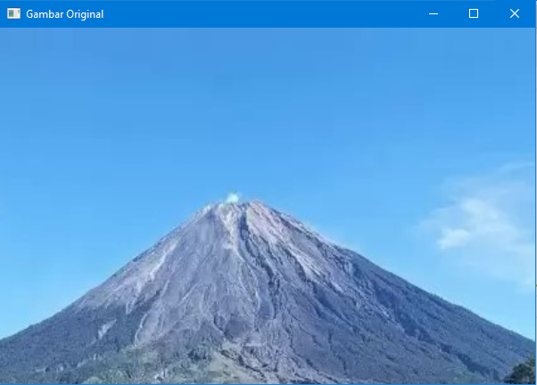

2. Ubah Gambar Menjadi Grayscale

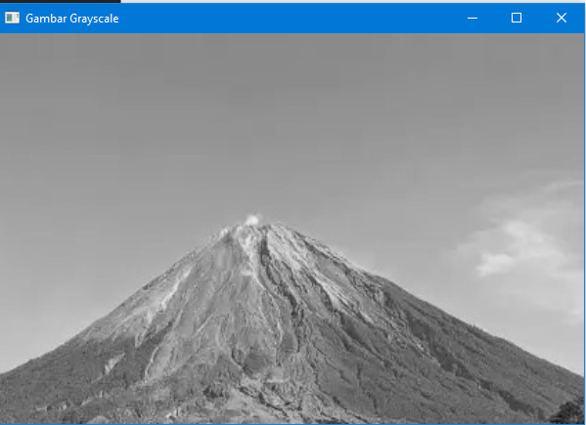

1. Ubah Gambar Menjadi Gaussian Blur

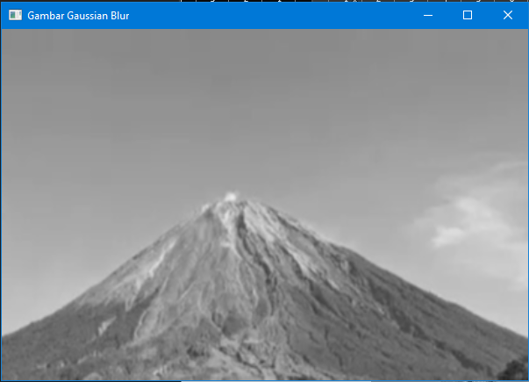

1. Ubah Gambar Menjadi Canny Edge

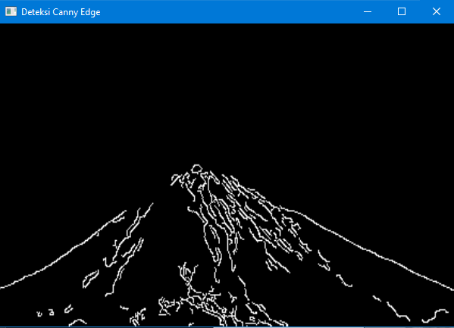

1. Deteksi Derajat Kemiringan Gunung Semeru

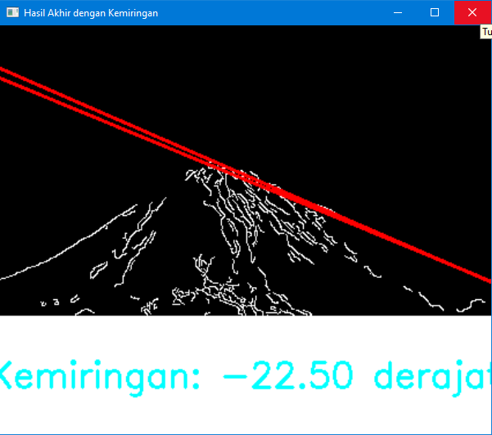

## 3.3 Hasil Analisa

Untuk mendapatkan hasil akhir yang maksimal dari mengolah citra gunung semeru diperlukan beberapa langkah seperti menyeseuaikan ukuran gambar dengan skala tetap kemudian mengubah gambar jadi abu abu, lalu mengaburkan gambar agar detail kecil menjadi samar sehingga memudahkan pendeteksian bagian tepi dan menentukan mencari kemiringan mendekati ukuran kemiringan dari gunung semeru yang sebenarnya, jika tidak dilakukan pengaburan akan mempersulit penentuan deteksi dan kemiringan karena adanya kemungkinan detail kecil yang membuat penghitungan keliru.

# BAB IV

## 4.1 Code Program

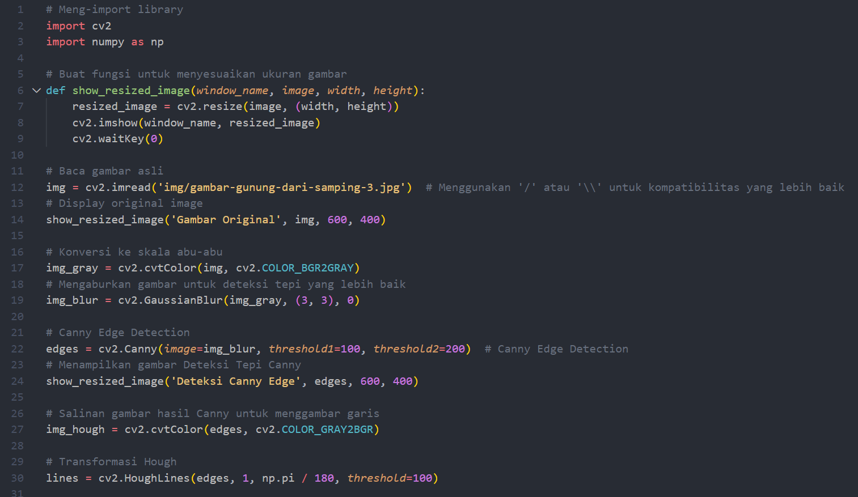

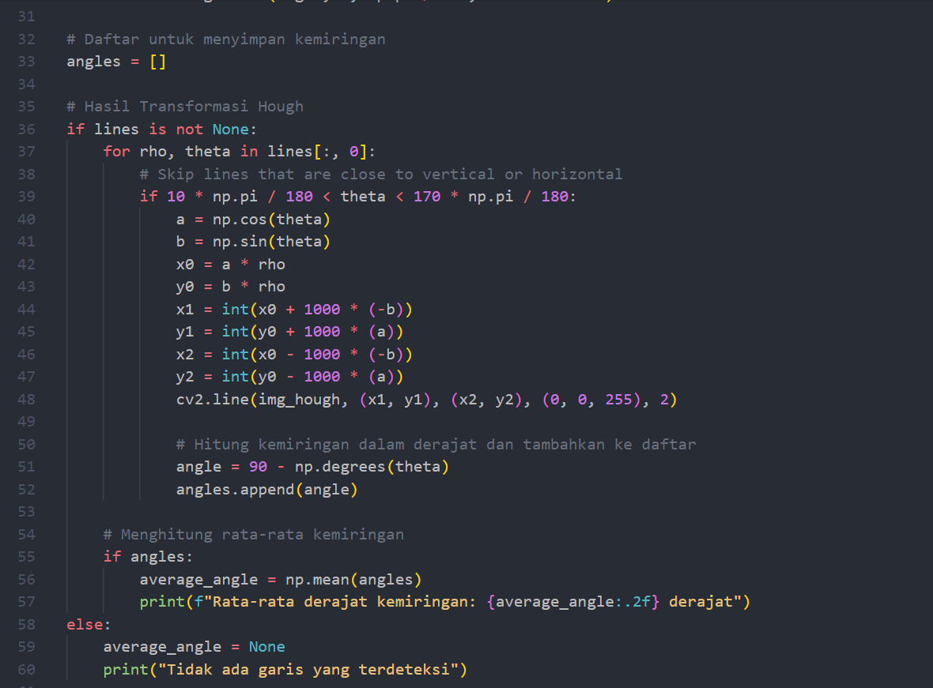

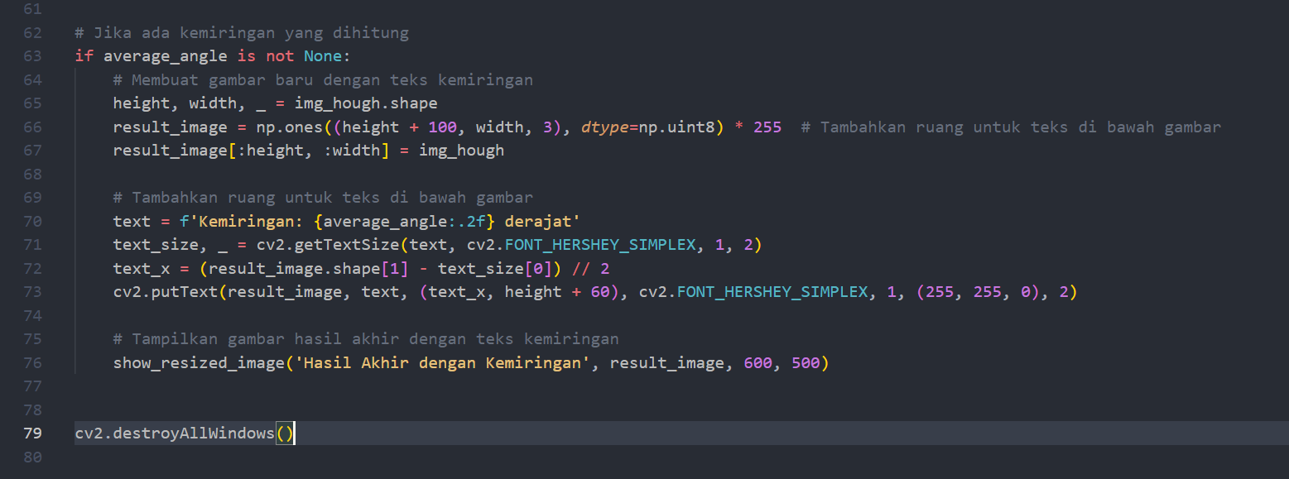

# BAB V

**KESIMPULAN DAN SARAN**

## 5.1 Kesimpulan

Setelah menerapkan metode canny edge pada gunung semeru didapatkan gambar tepian gunung dan setelah melakukan penghitungan dengan hough line didapatkan hasil 22.5 derajat, yang mana memiliki selisih 2.5 derajat dari kemiringan asli sebesar 25 derajat. Penentuan kemiringan kami lakukan berdasarkan validasi dengan cara membandingkan data hasil pengukuran kemiringan dengan data kemiringan yang sebenarnya dari peta topografi dan data survei lapangan untuk memvalidasi hasil.

## 5.2 Saran

Untuk kesempurnaan dan tercapainya luaran dari karya ini, penulis merekomendasikan beberapa saran diantaranya:

Gunakan citra dengan resolusi lebih tinggi untuk mendeteksi tepi dengan lebih akurat dan detail.

Eksplorasi berbagai parameter seperti nilai threshold untuk Gaussian Blurring dan deteksi tepi agar dapat menyesuaikan dengan berbagai kondisi citra gunung yang berbeda.

Kombinasikan metode Canny Edge dengan metode deteksi tepi lainnya seperti Sobel atau Laplacian untuk hasil yang lebih komprehensif.